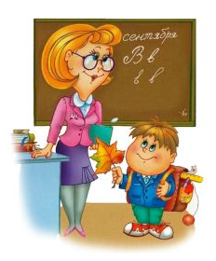
Консультация для родителей “Все работы хороши или знакомство детей с профессиями. “
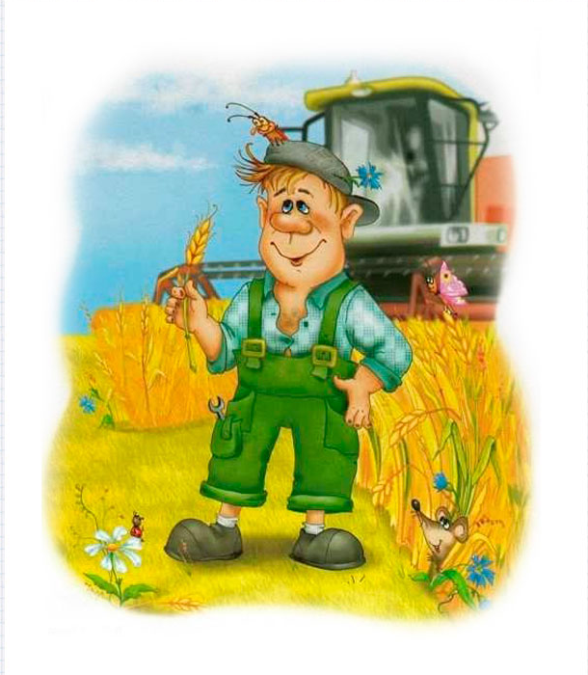
Тема выбора будущей профессии начинает обсуждаться с раннего детства. Вряд ли вы найдете детское пособие, в котором этот вопрос будет обойден стороной. Более того, ознакомление детей с профессиями – обязательный аспект государственных образовательных стандартов. И беседы с малышом о профессиях должны быть увлекательными и наглядными.
Знакомство с профессиями по дороге в детский сад или на прогулке.
Конечно, эта тема неоднократно будет обсуждаться на занятиях в детском саду, но повторить пройденное никогда не помешает. Методика беседы на прогулке очень проста: обращайте внимание на всех людей, занятых делом, и называйте ребенку их профессии. Увидели дворника во дворе – расскажите об этой трудной и важной профессии, проходим мимо стройки – узнаем о профессии строителя. Зашли по дороге в магазин. Спросите: кто здесь работает? Вернувшись домой, еще раз вспомните, людей каких профессий вы встретили сегодня. Закрепить материал можно, попросив ребенка нарисовать, например, строителя в желтой каске или дворника, убирающего листву. . Такая методика отлично подойдет для детей 6 лет. Игра «Назови профессии» Эта понятная и занимательная игра порадует не только детей, но и взрослых. Правила очень несложные и играть можно на протяжении всего дня. Например, семья собралась за завтраком. Давайте посмотрим, что у нас на столе. Бутерброды, чай, омлет... Отличный повод поговорить о сельскохозяйственных профессиях.
Откуда берутся яйца, сметана, хлеб? Кто работает на птицефабрике, в поле, на ферме? смололи муку, испекли хлеб и, наконец, доставили в магазин, где его купил папа? Таким же образом можно проследить создание любой вещи в доме, включая, например, книжку любимых детских стихов и рассказов. Пришлось потрудиться огромной команде людей, начиная от автора, издателя, работников типографии и заканчивая продавцом книжного магазина, чтобы книга попала в руки читателя. Эта игра также предназначена детям 6 лет.
Супергерои рядом с нами.
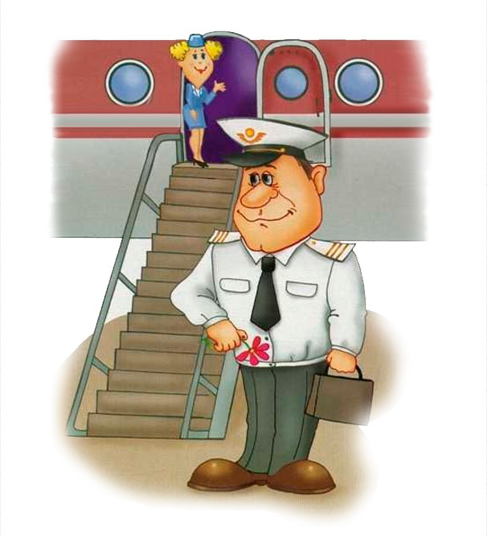
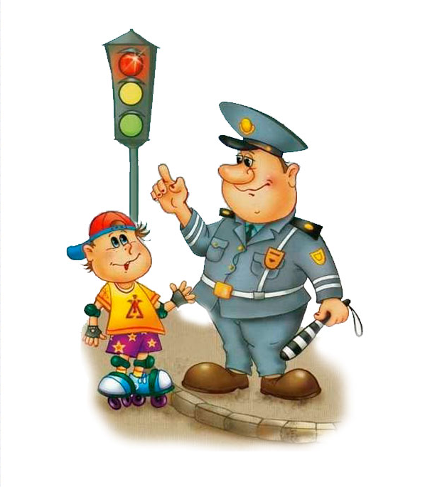
Детям можно предложить составить список героических профессий. Оказывается, герои встречаются не только в кино и компьютерных играх. Ежедневно мы сталкиваемся с десятками людей по-настоящему героических профессий, правда, они не носят плащ супермена или костюм Бэтмена, но их работа – спасать жизни реальных людей. Вместе с детьми составьте список таких профессий:
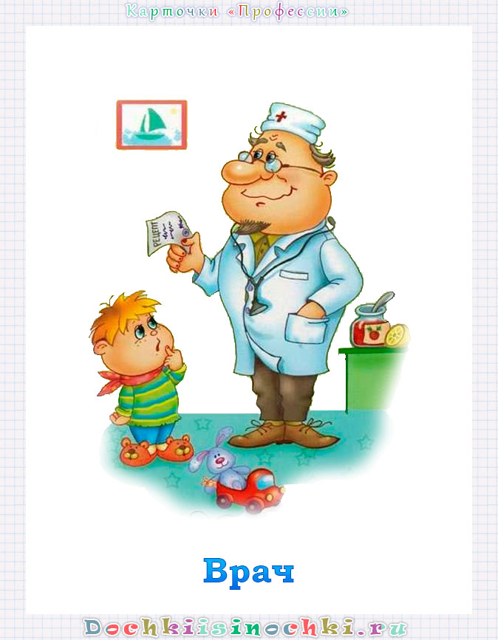
- спасатели, пожарные полицейские, врачи, (попросите назвать известные детям врачебные специальности), летчики,
военные (уточните специальности),
машинисты поездов и так далее.

Профессии в моей семье
Рассказ о профессиях своих родственников помогает ребенку больше узнать о собственной семье, укрепляет семейные узы. Особенно интересны будут рассказы о роде занятий прадедушек, прабабушек, если, конечно, такие сведения сохранились в семье.
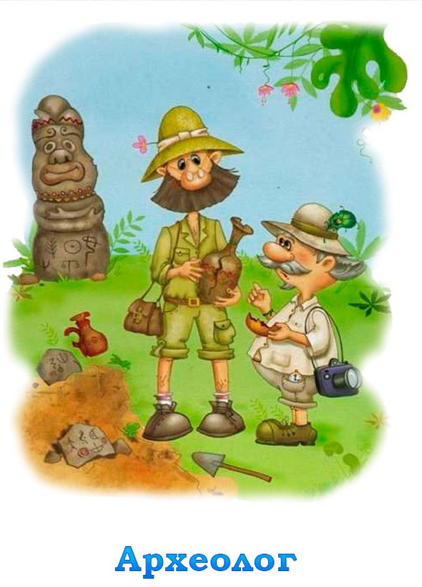
Историю можно проиллюстрировать старинными фотографиями, грамотами или даже трудовой книжкой. При беседах о профессиях взрослым нужно помнить несколько несложных правил. Никогда не делите род занятий на хорошие и плохие, престижные и не очень.
Ребенок должен понимать важность любого труда и уважать каждую профессию. Не стоит упоминать о размере заработной платы. Если вы лично негативно относитесь к представителям какой-либо профессии, воздержитесь от эмоций. Информацию нужно преподносить ровно, без негатива, чтобы у ребенка сложилось беспристрастное отношение ко всем профессиям.
Прочитайте ребенку отрывок из стихотворения Д. Родари
«Чем пахнут ремесла» и обсудите его

У каждого дела есть запах особый:
В булочной пахнет тестом и сдобой.
Пахнет маляр скипидаром и краской.
Пахнет стекольщик оконной замазкой.
Пахнет кондитер орехом мускатным.
Доктор в халате — лекарством приятным.
Рыхлой землею, полем и лугом
Пахнет крестьянин, идущий за плугом.
Рыбой и морем пахнет рыбак.
Только бездельник не пахнет никак.

